Idea de practica HTML

La idea es practicar la creación de una página incorporando los conocimientos en los lenguajes de CSS, JavaScript y HTML. Para desarrollar dicha idea, voy a utilizar como base un tema de opinión de fútbol acerca del jugador del Real Madrid, Vinicius Jr.

Esta idea va a ser la principal de toda la página la cual voy a desarrollar a continuación un “croquis” en concepto de cómo más o menos quiero llevar la página, de cara al desarrollo de la misma.

Croquis:

Relleno

Titulo Principal

Subtítulo

Foto

Más texto introductorio

Margen Información acerca de los números en la temporada Margen

Cuadrito con números (La idea es que cambie de valores dependiendo la temp)

Biografía del jugador (Con alguna que otra foto quizás)

Videos de sus mejores jugadas

Varias opciones para votar donde permita al usuario calificar a vinicius jr como jugador. Y si se puede, una vez votado, que muestre la cantidad de votos de cada una de las opciones.

En los márgenes podría poner referencias para que se vaya a cierto sitio de la pag

Para todo esto se va a dividir de forma semántica de la siguiente manera

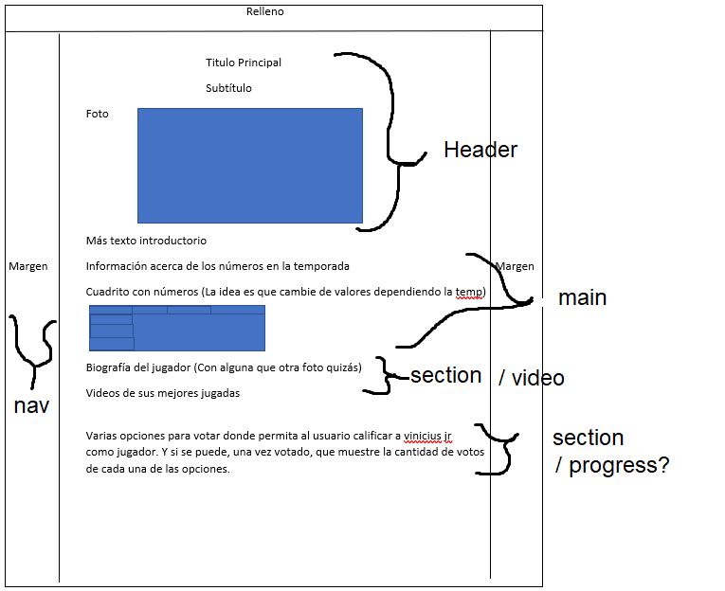

**Primer paso: Estructura en HTML**

Antes que nada, lo primero que hay que hacer es construir el esqueleto del código en HTML, para empezar a darle formación a la página. La idea de este sería empezar a dividirlo semánticamente. Esta página va a ser realizada mediante la ayuda del workframe Bootstrap.

<head>

<body>

<header>

<main>

<Section>

<video>

<section>

<progress>

<section>

<section>

<footer>

Una vez definido esto, se empieza a implementar el código correspondiente a dicho esqueleto. Para empezar a darle forma y ver si está funcionando todo como se debe.